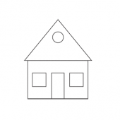

Otocz czerwoną pętlą duże domy, a zieloną małe domy.
Policz domy. W pustych polach narysuj tyle kresek, ile jest domków.

